**CERTIFICADO DE ANÁLISE**

**PRODUTO:** VALVULA NASAL BRANCA ESTRIADA SPRAY 52MM 18410

**DATA DO TESTE: 11/2023**

|  |  |  |  |
| --- | --- | --- | --- |
| **SERIE** | **TESTE** | **PADRÃO** | **OBSERVAÇÕES** |
| **1** | **DESCRIÇÃO** | **PULVERIZADOR DE PLÁSTICO** | **QUALIFICADO** |
| **2** | **DIÂMETRO EXTERNO** | **22.60 ± 0.3 mm** | **22.68mm** |
| **3** | **DIÂMETRO INTERNO** | **20± 0.2 mm** | **19.99mm** |
| **4** | **PESO SPRAY COM TUBO** | **7.30± 0.2 g** | **7.29g** |
| **5** | **COMPRIMENTO TUBO** | **20 ± 0.5 cm** | **20.00 cm** |
| **6** | **TRAVA** | **SUAVE** | **QUALIFICADO** |
| **7** | **COR DO PULVERIZADOR** | **BRANCO** | **QUALIFICADO** |

**CONCLUSÃO:** QUALIFICADO

**TESTADO POR:** SIGMAR

**VERIFICADO POR:** SIGMAR

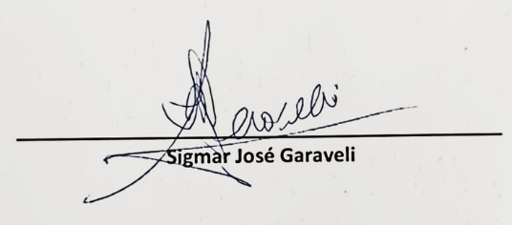

**CONTATO:**

**VALEM - VALVULAS PARA EMBALAGENS**

RUA IRACEMA CANDIDA POSCA, 1-150

DIST IND CLAUDIO GUEDES

BAURU - SP - CEP: 17064-864 - FONE (14) 3161-5000